ОПРОСНЫЙ ЛИСТ
для подбора регулятора температуры прямого действия

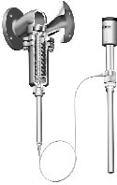
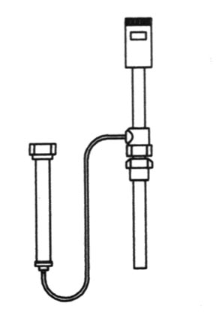
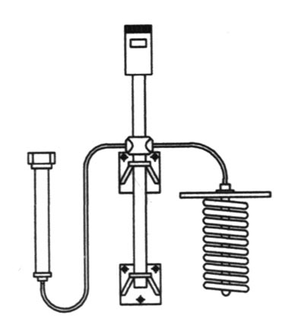
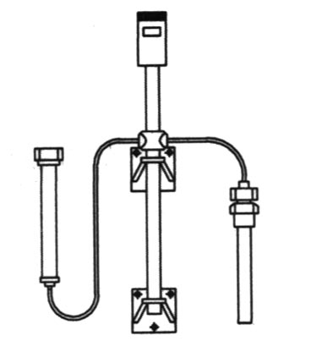
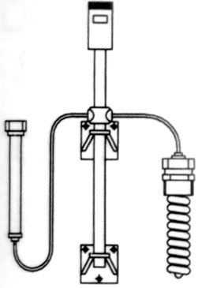

ООО «ТПК «ТЕПЛОТЕРМ»

Силикатный завод
Валерий Тимофеевич

19100, Черкасская обл., г.Монастырище, ул.Мира 2/54
тел.+38 (04746) 2-53-92; (099) 737-50-21;
02081, г.Киев, ул.Здолбуновская 7-Д, оф.714
тел.+38 (044) 361-02-40; (044) 574-32-32;
E-mail: info@teploterm.com
Типы термостатических элементов
www.teploterm.com

Заказчик:
Организация
Контактное лицо
Телефон / факс
E-mail

Город

Общие сведения для подбора клапана:
Рабочая среда
Давление среды, бар
(избыточное)
Температура среды, °С
Расход среды через клапан,  м³/ч (жидкость), кг/ч (пар, газ) |  |  | кг/ч |  |  | м³/ч
Перепад давления на клапане, бар
Необходимость ручного управления |  | да |  |  | нет
Желательный материал корпуса |  | чугун GG-25 |  |  | ковкий чугун GGG-40.3
Место установки |  | в помещении |  |  | вне помещения

Общие сведения для подбора термостата:
Рабочая среда в месте установки чувствительного элемента
Диапазон регулирования температуры, °С: |  |  | 0...+70 |  |  |  |  |  |  |  | +60...+130
Диапазон регулирования температуры, °С: |  |  | +30...+100 |  |  |  |  |  |  |  | +130...+200

Допустимая погрешность регулирования температуры, °С:
Тип чувствительного элемента |  |  | стержневой |  |  |  |  |  |  |  | спиральный
Защитная гильза  (только для стержневого элемента) |  | латунь |  |  |  |  |  | н/ж сталь |  |  |  |  | не требуется
Постоянная времени  (только для жидкости), сек |  |  | 15 |  |  |  |  |  |  |  | 75
Длина капилляра, м |  |  |  | 2 |  |  | 4 |  |  |  |  | 8 |  |  | 16

Предполагаемое количество штук
Подпись |  |  |  |  | Дата

